ВИММЕЛЬБУХИ: ЧЕМ ПОЛЕЗНЫ ДЛЯ ДЕТЕЙ
КНИЖКИ-ГЛЯДЕЛКИ
С недавних пор в число книжных хитов попали книжки, в которых читать нечего, кроме разве что названия и имени автора. В буквальном смысле: виммельбухи – это так называемые книжки-гляделки.
Придумали этот жанр детской литературы в Германии: в переводе с немецкого wimmeln – роиться, Вuch – книга. Виммельбух еще называют живой книгой, но не потому, что она с сюрпризом, а потому, что про жизнь – буквально роится героями и событиями. Причем происходит в ней все то же самое, что и в обычной жизни – обычные герои (дети, родители, их друзья, соседи, домашние животные) занимаются обычными делами (едят, гуляют, ходят в школу и в гости, чистят снег, убирают листья, купаются) в обычной обстановке (дома, во дворе, в магазине, на природе). Разглядывая такую книжку, ребенок как будто следует за ее героями везде, где те оказываются.

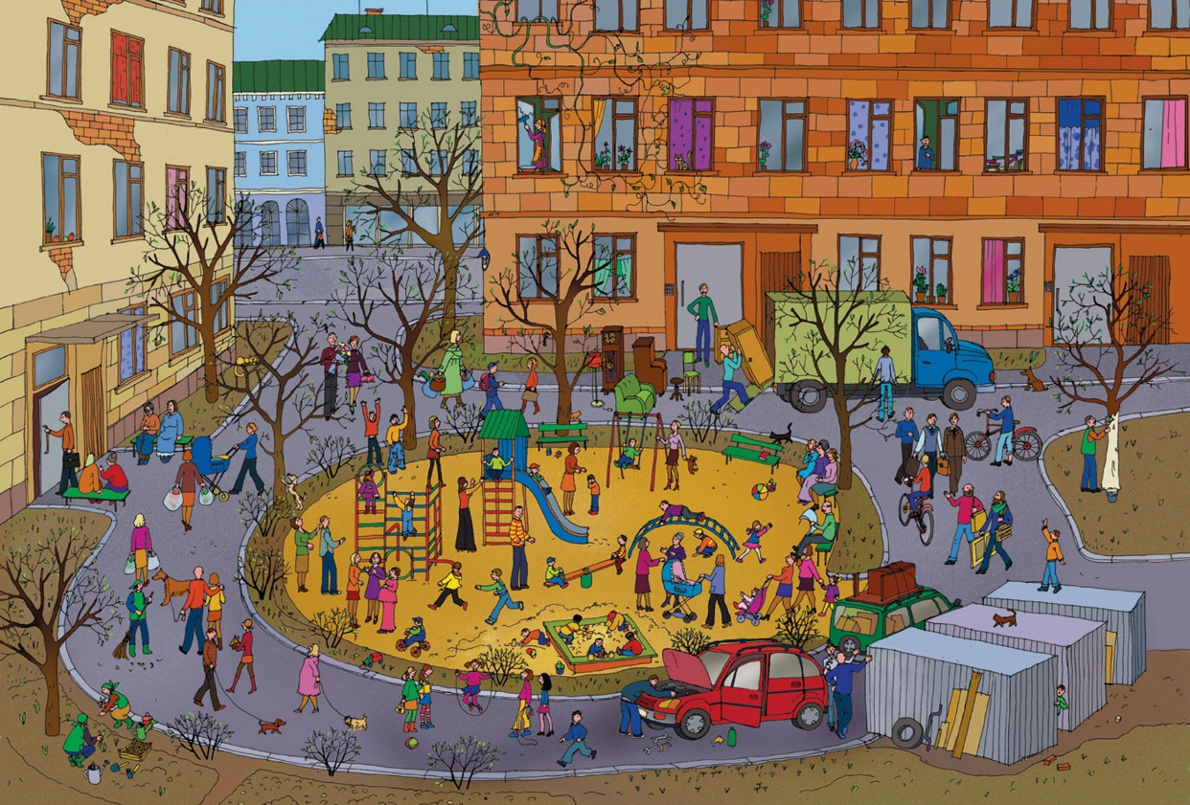
У виммельбуха есть несколько особенностей, благодаря которым эту книжку ни с чем не спутаешь. Виммельбух – это всегда...
– ОЧЕНЬ БОЛЬШАЯ КНИГА. Вернее, большая она по формату, но с небольшим количеством страниц (обычно 10–18). Каждый разворот такой книги – своего рода картина, на которой иллюстраторы умудряются разместить от нескольких десятков до сотен деталей. Причем картинки всегда хорошо прорисованы, очень реалистичны и часто не имеют ничего общего с традиционно детского вида котиками и цветочками. Выпускают виммельбухи на плотном картоне, что просто необходимо – это «долгоиграющая» книга.
– МНОГО КАРТИНОК И ДЕТАЛЕЙ. По сути, виммельбухи напичканы ими от корки до корки. На первый взгляд может показаться, что в этой мешанине ребенку не разобраться, однако на самом деле все тщательно продумано и ни одной лишней картинки нет. Многие детали очень мелкие, из-за чего некоторые родители считают виммельбухи книжками для детей постарше. Это не так, они для всех. Не случайно на обложке виммельбуха не увидишь традиционных 0+ или 3+ (хотя условно считается, что это книжки для детей от 18 месяцев). В разном возрасте ребенок может найти в такой книге что-то себе по возрасту: малыши, например, выбирают одну деталь и с радостью тычут в нее пальцем – например большую тыкву, красный мячик или часы. Потом начинают узнавать героев и находить их. Потом – считать разгуливающих по книжке кошек и павлинов. Потом – сравнивать и пересказывать увиденное и т.д.
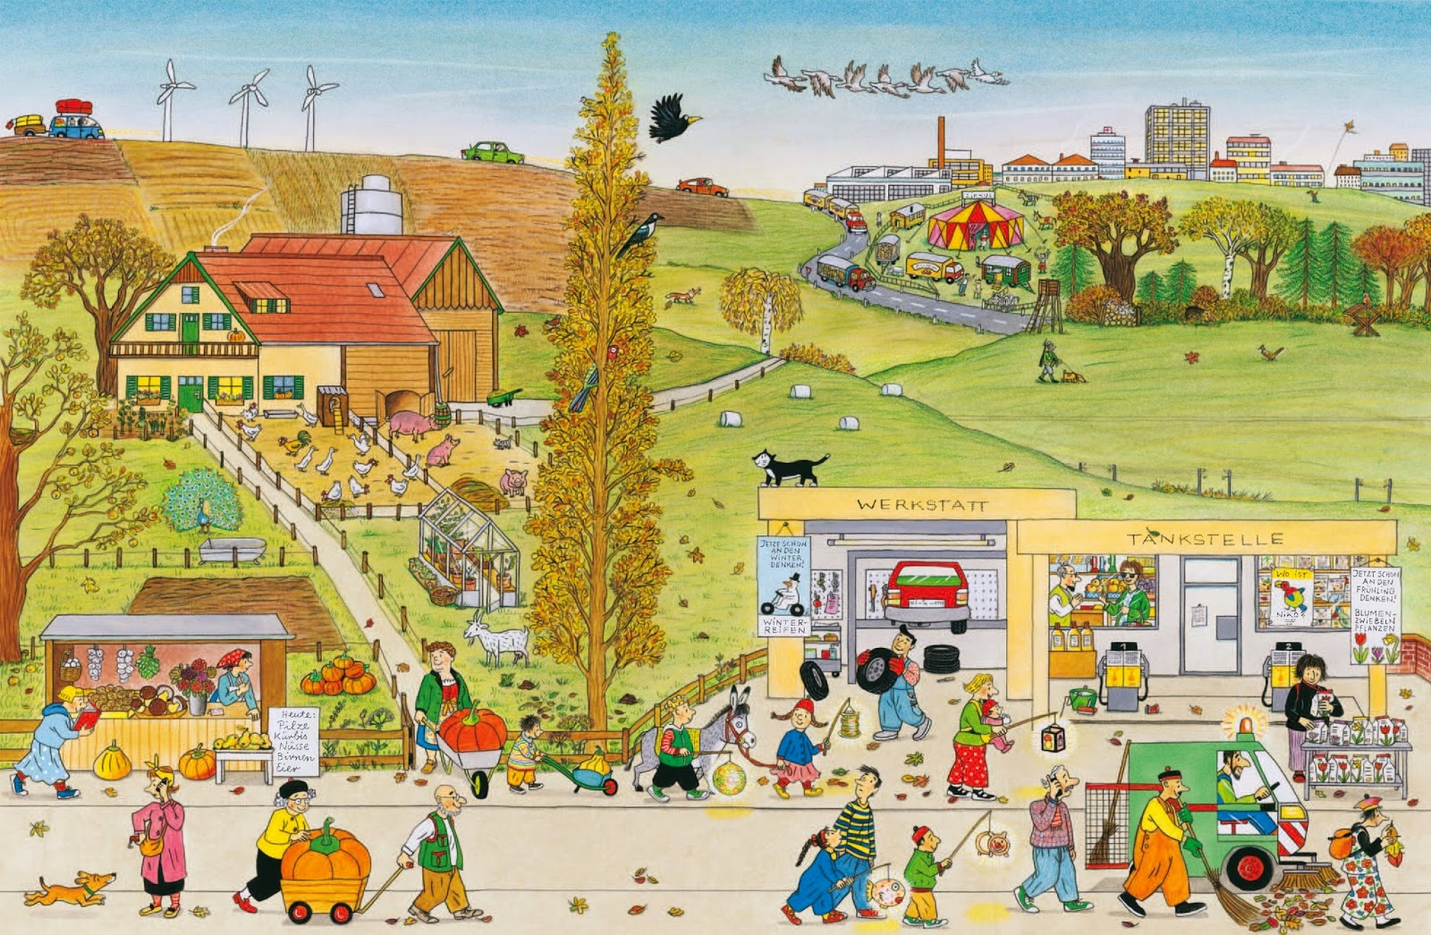
– БЕЗ ТЕКСТА. Ни рассказов, ни стихов, ни даже коротких подписей к картинкам в таких книжках вы не встретите. Виммельбух не читают, а рассматривают. Причем это книжки для совместного разглядывания. 3–5-летка, конечно, и сам может рассматривать картинки, но «правильным» чтением таких книг считается семейное, когда ребенок и взрослый обсуждают сюжеты. Психологи говорят, что, в отличие от традиционных книжек с текстом, виммельбух можно «читать» бесконечно и это каждый раз будет новая история.
– ПОВТОРЯЮЩИЕСЯ ДЕТАЛИ. Например, в серии книг Ротраут Сюзанне Бернер про Городок на обложке одно и то же дерево в разные сезоны: вот оно зеленое, вот теряет листву, вот совсем голое, а вот на нем аисты – наступила весна. Или птицы: вот они улетают, вот возвращаются назад, вот вьют гнезда, а вот зима и в наличии разве что вороны. И так далее. Это тоже развивающий момент: ребенок знакомится с явлениями и учится прослеживать закономерности.
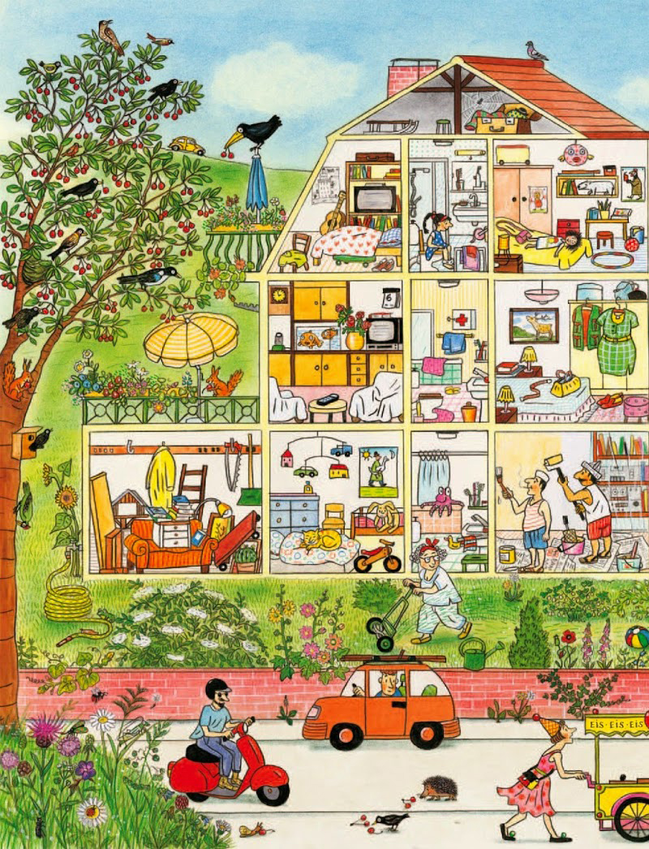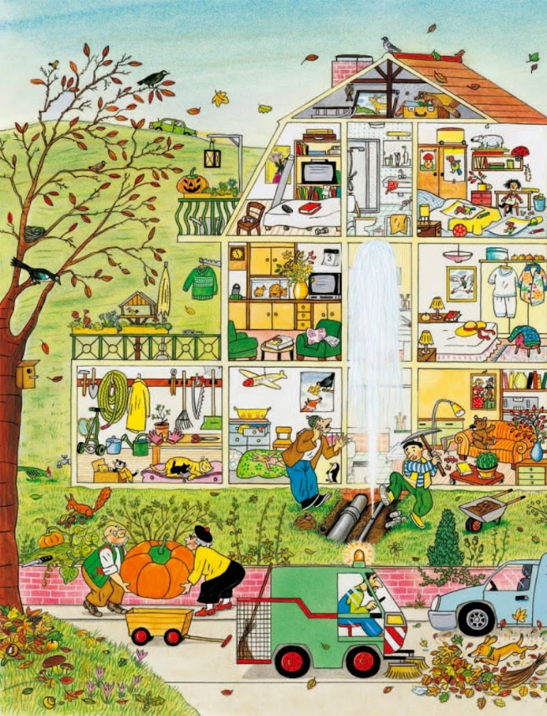
– ОДНИ И ТЕ ЖЕ ГЕРОИ. Особенность виммельбухов в том, что на картинках одни и те же герои в разных ситуациях. Обычно они выходят сериями, и герои «кочуют» из книжки в книжку. Групповой «портрет» можно найти на задней обложке – там представлены все действующие лица с именами. А больше ничего ребенку рассказывать про них не надо – что-то он видит на картинках, а что-то может придумать сам, и тут есть развивающий элемент и для воображения, и для речи. Сначала он просто находит одних и тех же персонажей на каждой странице. Потом начинает понимать, что они делают, что вокруг них, что и почему происходит. Дальше – больше: он может описывать героев, подмечать новые детали, придумывать свои истории...

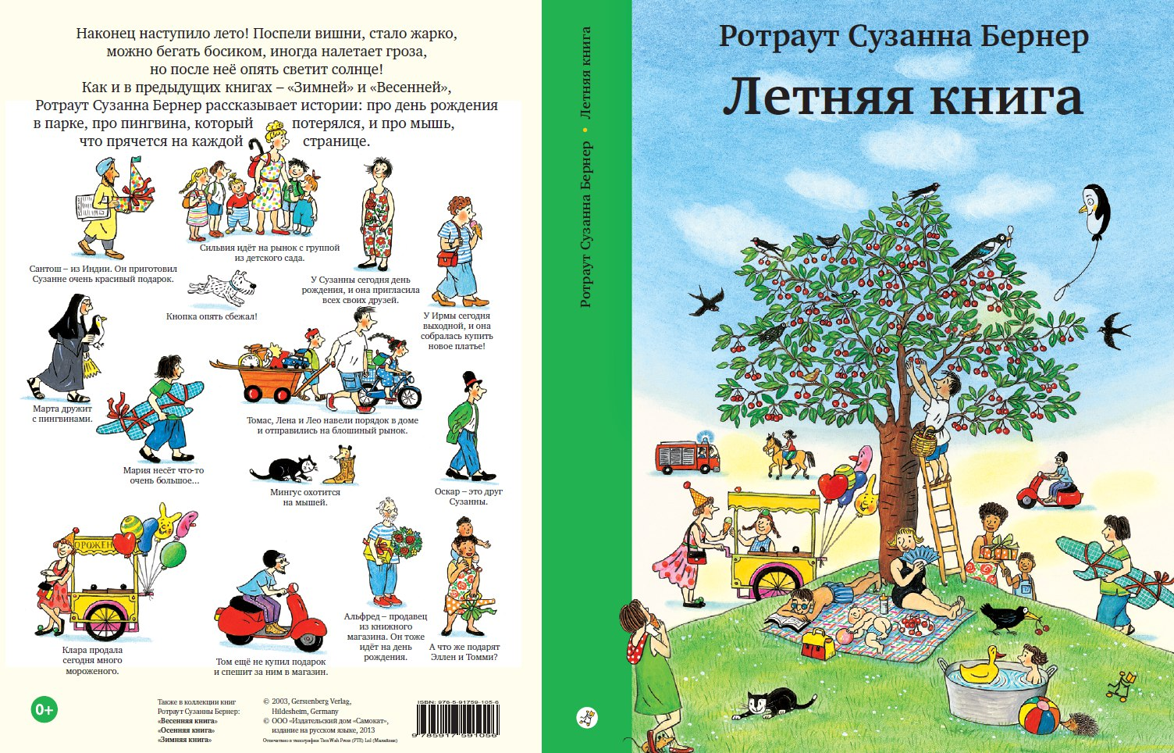

ПРИМЕРЫ виммельбухов
– «Зимняя книга», «Весенняя книга», «Летняя книга», «Осенняя книга», «Ночная книга» Ротраут Сюзанне Бернер
– «За городом», «В цирке» Доро Гёбель и Петера Кнорра,
– «Пиратская книга», «В деревне» Али Митгуша,
– Серия «Найди и покажи» французских авторов
– Серия «Город Гляделкин» Александры и Даниэля Мизелиньских.

